13.05.2020r.
Temat tygodnia: NA ŁĄCE
Temat dnia: Owady
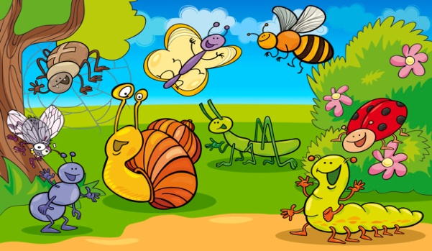
- Gimnastyka poranna:
* „Bocian na łące”- dziecko swobodnie spaceruje unosząc wysoko nogi, na sygnał np. klaśnięcie w dłonie przez rodzica, przyjmuje pozycję bociana – staje na jednej nodze, druga noga jest zgięta w kolanie, ramiona rozłożone na boki. Dziecko stoi w tej pozycji i liczy do 5, zabawę powtarzamy kilka razy.
* „Chód gąsienicy” - dziecko chodzi po pokoju ruchami gąsienicy (bez skarpetek). Ruch składa się z następujących faz:
● a) zawinięcie palców jednej stopy z przyciągnięciem po podłodze pięty w stronę palców (utworzenie „tunelu” pod stopą),
● b) wyprost palców bez przesuwania pięty,
● c) powtórzenie ruchu drugą stopą.
* Ćwiczenia oddechowe:
– wąchanie kwiatów, dmuchanie na kwitnące mlecze (dmuchawce).

- Posłuchaj opowiadania, powiedz, kto jest jego bohaterem, co wydarzyło się na łące?.
„Nikt mnie więcej nie zobaczy” –
W. Kozłowski
Gąsienica uważa się za bardzo piękną i nie ominęła ani jednej kropli rosy, żeby się
w niej nie przejrzeć.
- Ach, co to za uroda! – szeptała, oglądając ze wszystkich stron swój pospolity pyszczek i wyginając grzbiet, żeby popatrzeć na dwa złociste prążki.
- Szkoda, że nikt nie zwraca na mnie uwagi!
Aż raz zdarzyło się, że po łące chodziła dziewczynka i zbierała kwiaty. Gąsienica czym prędzej wypełzła na największy kwiatek.
Dziewczynka spostrzegła ją i powiedziała:
- Co to za brzydactwo!
- Ach tak! – syknęła obrażona gąsienica.
- Wobec tego nikt, nigdy, nigdzie, za nic na świecie, w żadnym wypadku i w żadnych okolicznościach więcej mnie nie zobaczy!
Daję na to słowo honoru, uczciwej gąsienicy! Skoro się dało słowo honoru – należy go dotrzymać, zwłaszcza kiedy się jest gąsienicą. I gąsienica wpełzła na drzewo.
Z pnia na sęczek, z sęka na gałąź, z gałęzi na gałązkę. Wyciągnęła z pyszczka jedwabną niteczkę i zaczęła się nią owijać. Snuje się niteczka, owija gąsienicę raz, drugi, trzeci, dziesiąty, setny... i wreszcie gąsienica zniknęła w miękkim jedwabnym kokonie.
- Och, jaka jestem zmęczona! – westchnęła – ale owinęłam się znakomicie.
W kokonie było ciepło... i nudno. Gąsienica ziewnęła raz, potem drugi i zasnęła. Mijał dzień za dniem. Letni wietrzyk kołysał gałązką, szeleściły cicho liście, a obrażona gąsienica spała i spała.
Obudziła się wreszcie – widocznie słońce musiało mocno dogrzewać, bo w końcu upał był nieznośny.
- Muszę przewietrzyć trochę mój domek! – postanowiła i wyskrobała małe okienko
w kokonie.
- Ach, jak pięknie pachną kwiaty, gąsienica wychyliła się nieco – nikt mnie tu wśród listków nie zauważy, co mam sobie żałować powietrza – pomyślała.
Wychyliła się jeszcze troszeczkę, znowu troszeczkę i... wypadła ze swojej kryjówki! Ale zamiast spaść z drzewa na ziemię uniosła się do góry.
I nagle na tej samej łące zobaczyła tę samą dziewczynkę – co za wstyd – pomyślała – że jestem brzydka, to nie moja wina, gorzej że teraz wszyscy będą mnie nazywać kłamczuchą. Dałam słowo honoru, że nikt mnie więcej nie zobaczy i słowa nie dotrzymałam.
Hańba!
- Zrozpaczona upadła na trawę. A wtedy nadbiegła dziewczynka i zawołała:
- Ach, jaki piękny!
- Czyżby to o mnie mowa? – szepnęła zdziwiona gąsienica – zdaje się, że o mnie.
I wierz tu ludziom! Dziś mówią tak a jutro zupełnie inaczej. Na wszelki wypadek przejrzała się jednak w kropli rosy.
- Cóż to takiego? W lusterku ktoś nieznajomy z długimi, bardzo długimi wąsami.
Wygięła grzbiet. Na grzbiecie są dwa piękne, kolorowe skrzydła!
- Patrzcie, patrzcie stał się cud – jestem motylem!
I kolorowy motylek poszybował wysoko nad łąką, bo przecież on nie dawał motylkowego słowa honoru, że nikt go nie ujrzy.
Jak gąsienica zmieniła się w motyla?.Wskaż obrazki w odpowiedniej kolejności. Brawo!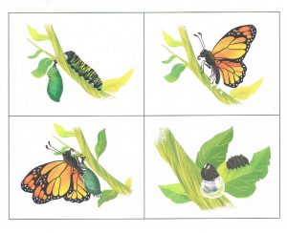
MOTYL – wymień głoski w wyrazie, policz litery.
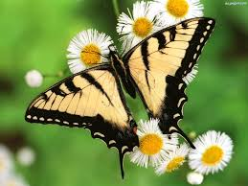
Świat motyli: Paź królowej
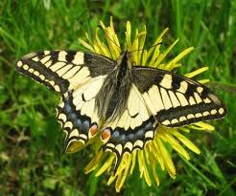RRRusałka
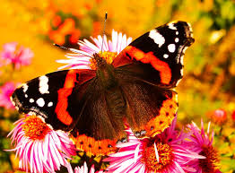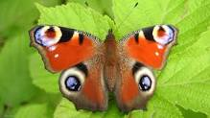
Modraszka
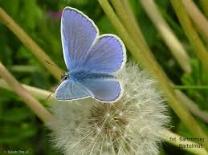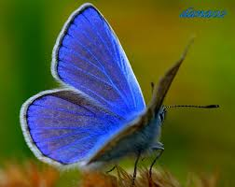

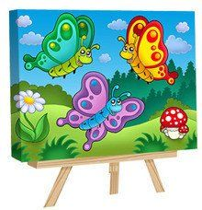
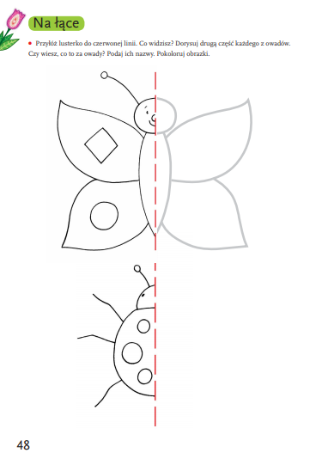
- „Na łące” – ćwiczenie graficzne.
– Zeszyt grafomotoryczny s. 48.
- „Bąki z łąki” – nauka II zwrotki piosenki, utrwalamy I zwrotkę i refren piosenki.
https://www.youtube.com/watch?v=evnv3fi1EtM

1. Znów się zastanawiam jak w każde lato,
Kto to pomaga kwitnąć kwiatom?
Na trawie na łące, kocyk rozłożę,
Przyjrzę się z bliska co lata na dworze

Ref: Bąki z łąki i biedronki i puchate, grube trzmiele,
Muszki, muchy, małe pszczółki to planety przyjaciele!

2. Pracują ciężko i pyłek zbierają,
Dzięki nim kwiaty dobrze się mają
A także owoce, warzywa i zboże,
Jak to się dzieję, spytać ktoś może?
Ref…..

- „To potrafię”- dokładani i odkładanie w zakresie 9. Do liczenia wykorzystajcie np. klocki, kredki, paski wycięte z gazety.
Rodzic zadaje zagadkę matematyczną, dziecko może liczyć w pamięci, na paluszkach lub wykorzysta przygotowane pomoce. Po rozwiązaniu zagadki wskazujemy cyfrę, która jest wynikiem zadania.
- Na łące są 4 motyle i 3 biedronki. Ile owadów jest na łące?
- Na mleczu usiadło 9 pszczół, 3 odleciały. Ile pszczół zostało na mleczu?
- Na gałązce usiadły 3 bąki, 3 trzmiele i 3 muszki. Ile owadów jest na gałązce?
- Żuk toczył 8 kul, po drodze zgubił 3 kule. Ile kul zatoczył do domku?
- Ślimak na śniadanie zjadł 4 listki rzepaku i 3 listki młodych zbóż. Ile razem zjadł liści?
Zagadki mogą wymyślać dzieci swoim bliskim, to świetne ćwiczenie i zabawa. Na zabawy matematyczne wykorzystujmy wolne chwile np. w czasie przygotowania posiłków, spacerów… .

- Nazwij cyfry
od najmniejszej do największej.
- Nazwij cyfry
od największej do najmniejszej.

- „Motyl” – praca plastyczno-techniczna. Do tej zabawy wykorzystajmy rolkę po papierze toaletowym, kolorowy papier, klej, nożyczki, flamastry, jeśli mamy w domu, możemy wykorzystać oczka samoprzylepne lub drucik kreatywny. Film jest podpowiedzią jak można wykonać tą i inne prace.
Liczę na waszą pomysłowość, jestem ciekawa jakie piękne prace wykonacie.
Zrób zdjęcie i prześlij na adres ewa.kus@zschocz.pl

https://www.youtube.com/watch?v=UohDHJAy25Q

Zapraszam do zabaw ruchowych na powietrzu, do rysowania, układania puzzli, zabaw konstrukcyjnych. Pamiętajcie - Myjemy ręce.

Pozdrawiam serdecznie

Ewa Kuś

